雅琪朵商户端
需求规格说明书

重庆市酷璞睿信息技术有限责任公司
重庆市渝北区星光大道90号土星商务中心A2号18楼
电话：（023）61201666，网址：www.kupurui.com

目录
一、概述 3
1.1 文档属性 3
1.2 编写目的 3
二、 项目原型及功能列表 3
3.1原型地址 3
3.2功能列表 3
三、项目功能需求 4
3.1登录注册 4
3.2首页 5
3.1.1绑定商户信息 5
3.1.2运营公告 7
3.1.3运营活动 7
3.1.4我的流水 8
3.1.5入账明细 9
3.3客服 10
3.3.1我要咨询 10
3.3.2常见问题 11
3.3.4我要投诉 12
3.4我的 13
3.4.1个人资料 14
3.4.2我的投诉 16
3.4.3商户管理 16
3.4.4关于我们 18

一、概述

  - 文档属性
文档信息
文档名称 | 雅琪朵商户端需求规格说明书
版本 | V1.0.0
编撰人 | 王婷
编撰时间 | 2021/01/19
读者 | 设计、开发
目的 | 对需要实现的功能进行确认

  - 编写目的

本文档是雅琪朵商户端需求规格说明书的需求分析说明书。
通过对该文档的评审，对项目需要实现的功能进行确认。本文档将作为后续软件设计开发工作的主要依据。
本文档的阅读对象是提出业务需求的业务人员，负责软件设计与实现的软件开发人员、测试人员、使用手册等文档的编写人员。

二、 项目原型及功能列表

3.1原型地址
https://org.modao.cc/app/1427dd5528c383adf398b8d9e153cedc393a2c82?simulator_type=device&sticky

3.2功能列表
1 | 注册/登录 | 登录 | 通过账号密码登录商户账号。
2 | 注册/登录 | 注册 | 通过小程序授权自动获取手机号，并完善密码信息。
3 | 首页 | 营业额查看 | 通过时间维度查看商户所属设备的营业额信息。
4 | 首页 | 设备管理 | 商户可自行对设备进行绑定操作，可绑定多台设备，同时在第一次绑定时完善商户信息。
5 | 首页 | 公告 | 接收系统运营管理中发布的公告信息。展示公告列表，查看公告详情。
6 | 客服 | 我要投诉 | 发起线上投诉，并可查看投诉处理进度。
7 | 客服 | 我要咨询 | 线上IM沟通方式，可发送图片、语音、视频文件。进入时默认展示问题引导，及自动识别关键字回复，输入“人工”转至总部管理后台，由运营管理中进行人工答复。
8 | 客服 | 常见问题 | 常见问题列表，查看常见问题详情，并可分享至微信。
9 | 我的 | 个人信息 | 展示商户基本信息。
11 | 我的 | 关于我们 | 展示公司静态品牌信息。

三、项目功能需求

3.1登录注册

前端展示原型如下：

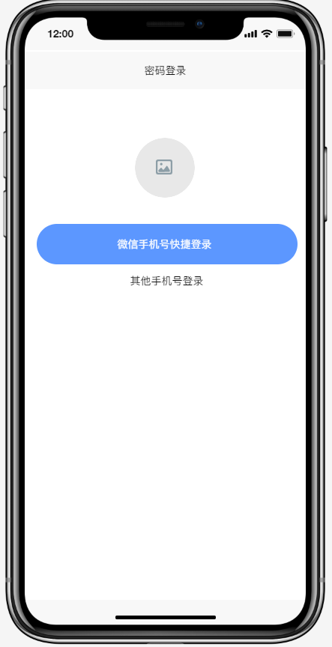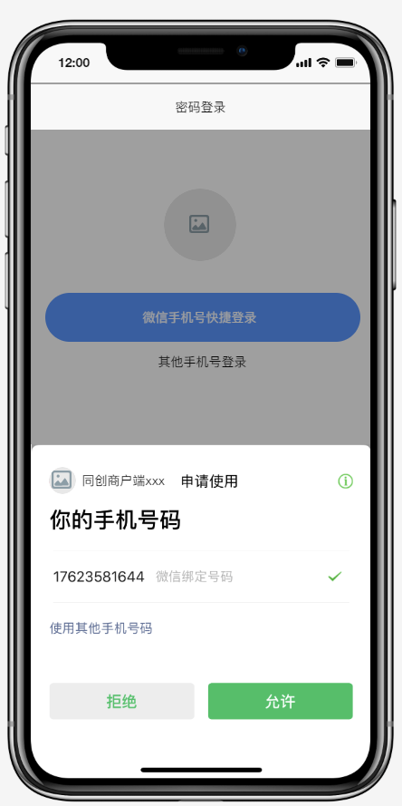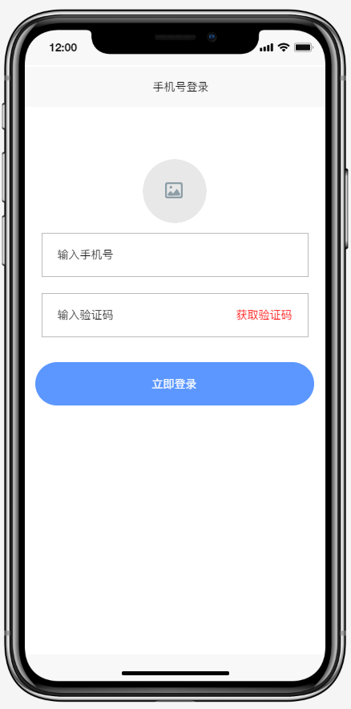

详细说明：

用户场景 | 商户登录注册小程序
需求说明 | - 用户登录可使用微信手机号快捷登录或者吉他手机登录；  - 其他手机号登录是使用手机和手机验证码进行登录；
触发条件 | 1、进入小程序后，点击“我的”页面上的登录按钮触发登录/注册；
逻辑规则 | - 用户第一次登录的时候，即为注册；  - 使用微信手机号快捷登录时，调用微信手机号接口，点击允许，即为登录/注册成功；  - 第二次进入小程序时不需要再登录，默认已登录直接进入首页；

3.2首页

前端展示原型如下：

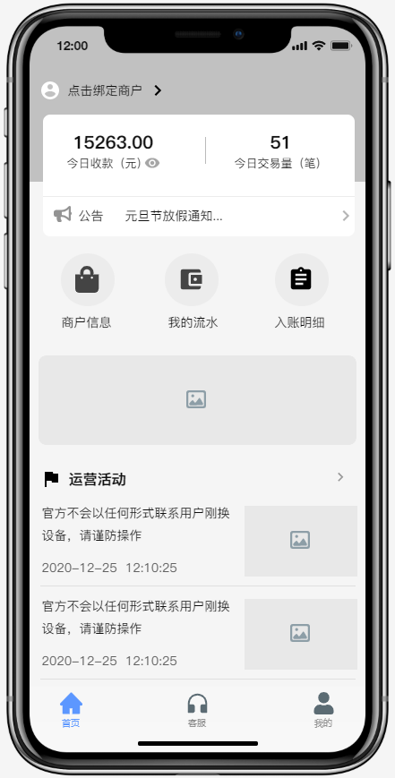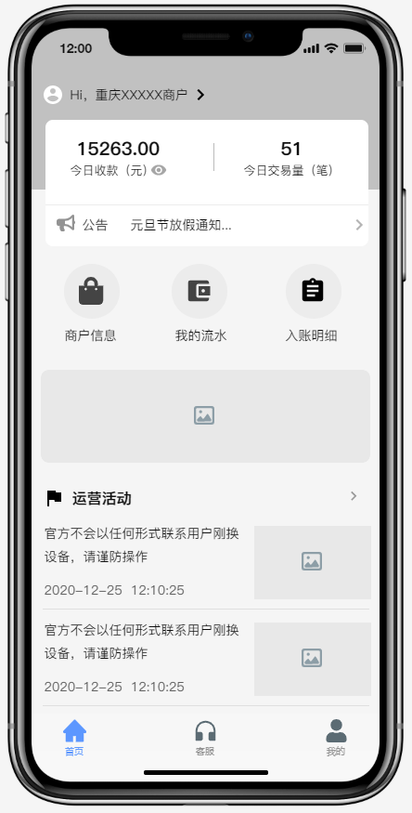

用户场景 | 商户进入小程序查看首页信息
需求说明 | 1、首页显示出用户绑定的商户信息、今日收款、今日交易量、运营公告、轮播广告、商户信息入口、我的流水入口、入账明细入口、运营活动列表；  2、如商户还未绑定商户信息，提示商户先绑定商户信息；
逻辑规则 | 1.如在商户未绑定的情况下，点击首页的商户信息入口、我的流水入口、入账明细入口，提示用户先进行绑定商户信息；

3.1.1绑定商户信息
前端展示原型如下：
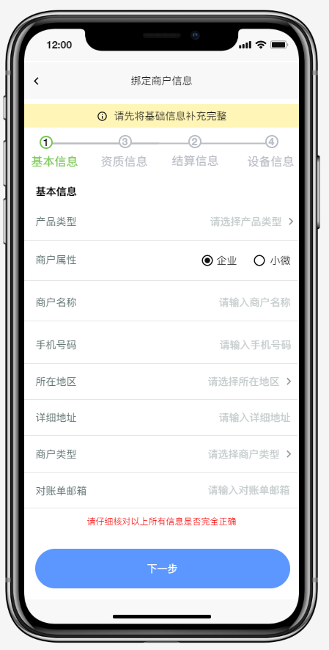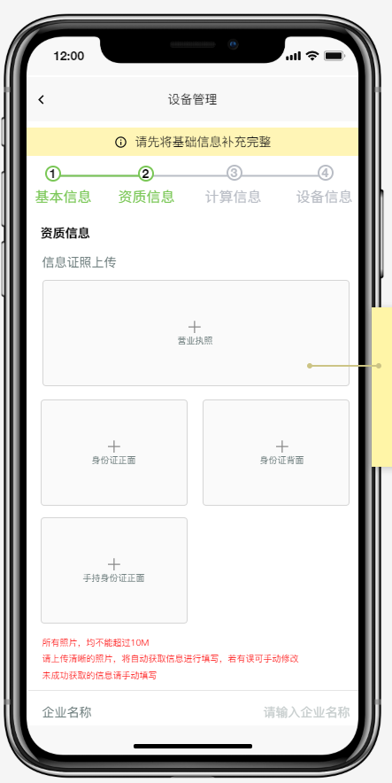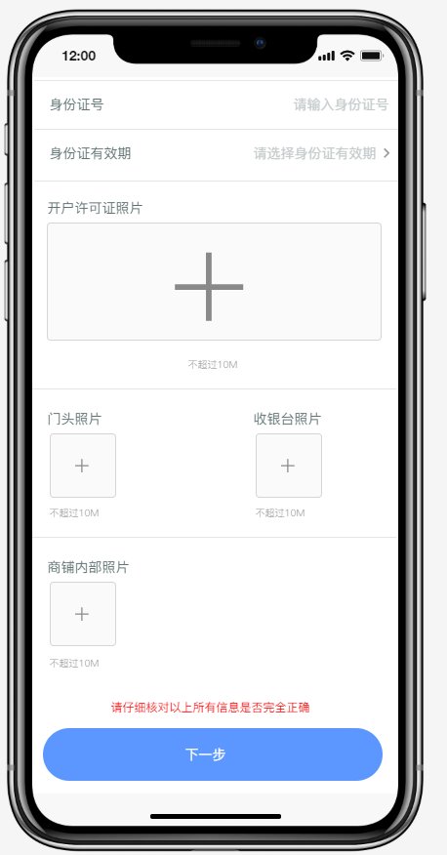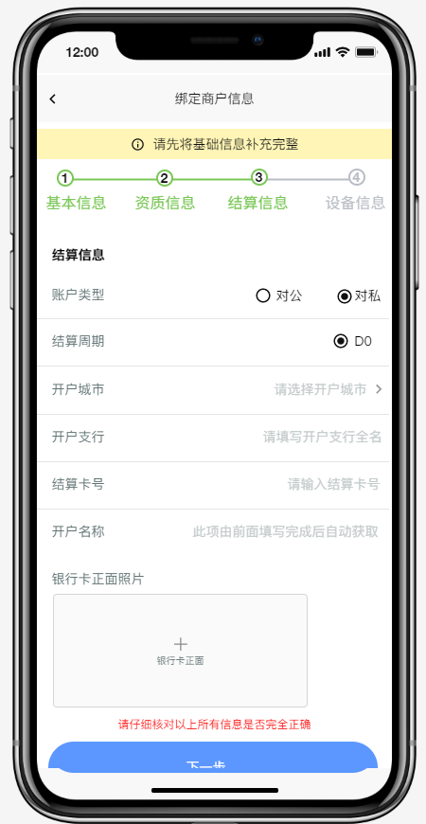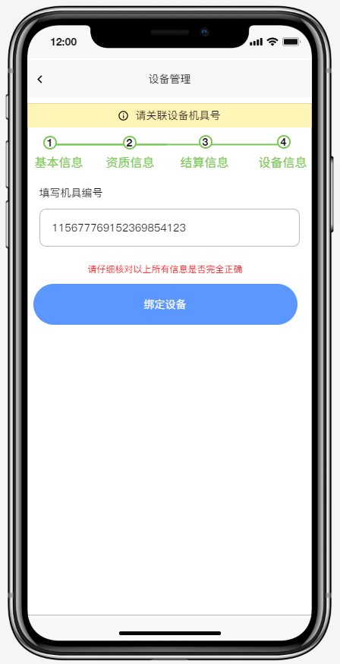

详细说明：

使用场景 | 商户注册之后绑定商户信息及机具设备信息
需求描述 | - 商户注册时填写的数据根据产品类型的不同，所填写的数据也会不同，  - 注册时填写的数据字段来源于支付公司接口；  - 商户信息以基本信息、资质信息、结算信息、设备信息的顺序进行填写；  - 绑定设备机具号成功之后，商户信息绑定成功；  - 商户填写资质信息中，上传身份证及营业执照之后，使用算法识别出身份证上的姓名和手机号，营业执照上的商户名称、营业执照码；

3.1.2运营公告
前端展示原型如下：
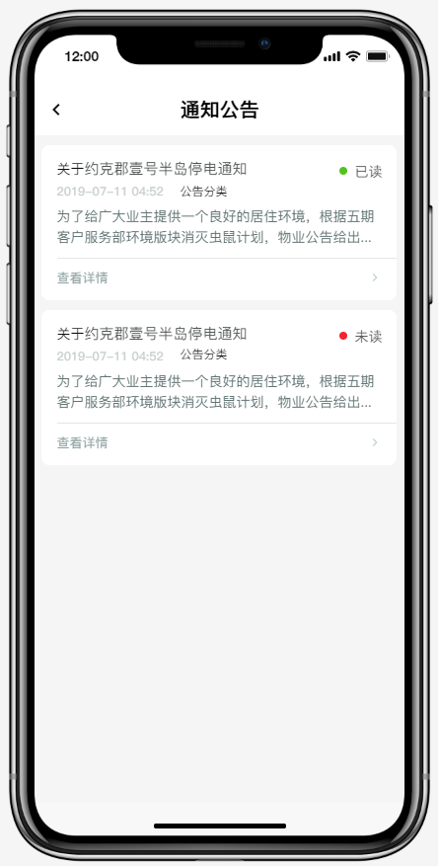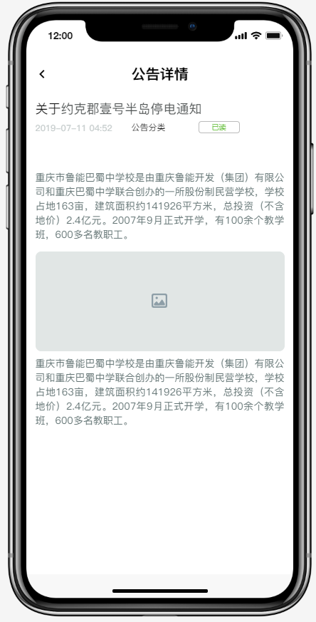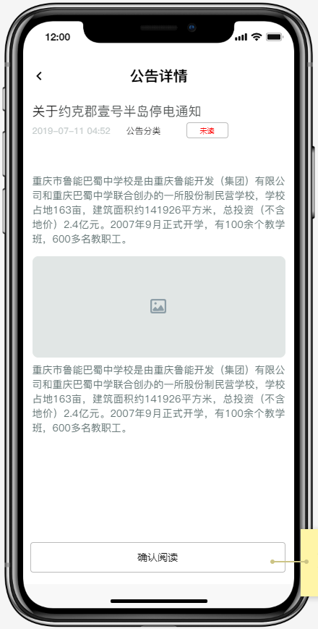

详细说明：

使用场景 | 商户查看后台上传的运营公告信息；
前置条件 | 管理后台新增了运营公告信息
需求描述 | - 公告列表包含有公告分类、公告标题、发布公告时间；  - 公告区分已读未读状态，已读公告字体颜色变灰，未读公告字体颜色还是为黑色；  - 未读公告必须在公告详情中，点击确认阅读按钮，才变为已读公告；  - 公告详情展示的内容包含公告标题、发布时间、公告分类、图文详情；

3.1.3运营活动
前端展示原型如下：
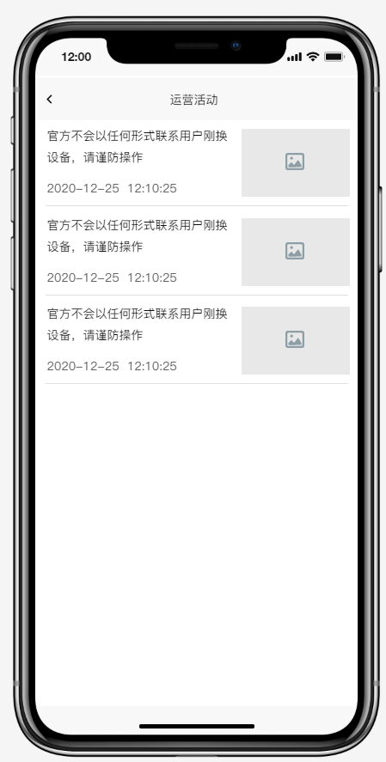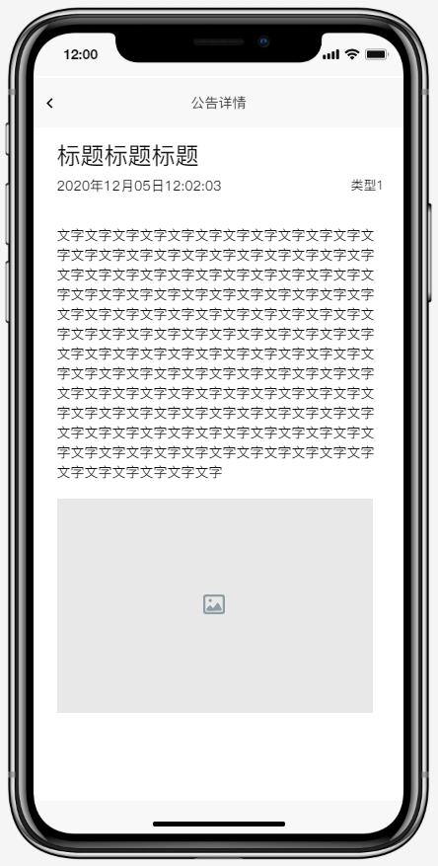

详细说明：

使用场景 | 商户查看后台添加的运营活动信息；
前置条件 | 管理后台添加了运营活动信息
需求描述 | - 活动列表包含有封面图、活动标题、活动分类、发布公告时间；  - 点击列表进入活动详情页；  2、活动详情展示的内容包含公告标题、发布时间、公告分类、图文详情；

3.1.4我的流水
前端展示原型如下：
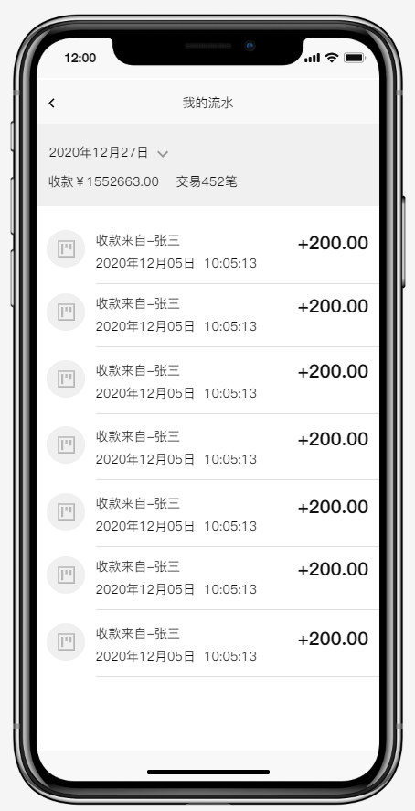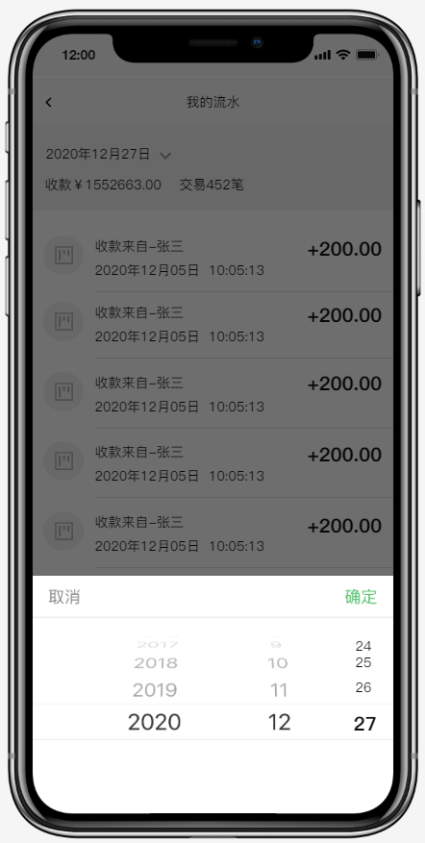

详细说明：

使用场景 | 商户按日期查看当天的收款流水
需求描述 | - 收款流水查看商户首页选择的机具号所产生的流水；  - 默认展示当天的收款流水，可按日期进行筛选；  - 每条流水显示的数据包含，收款来源，收款时间，收款金额；  - 并统计出当天收款总额，收款总笔数。

3.1.5入账明细
前端展示原型如下：
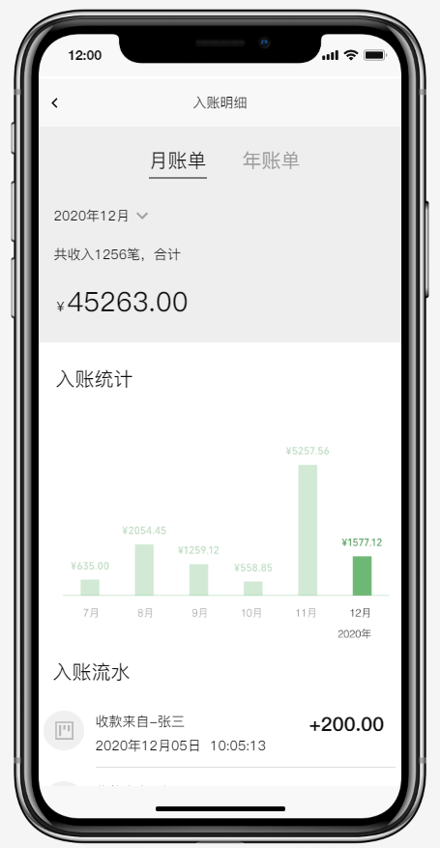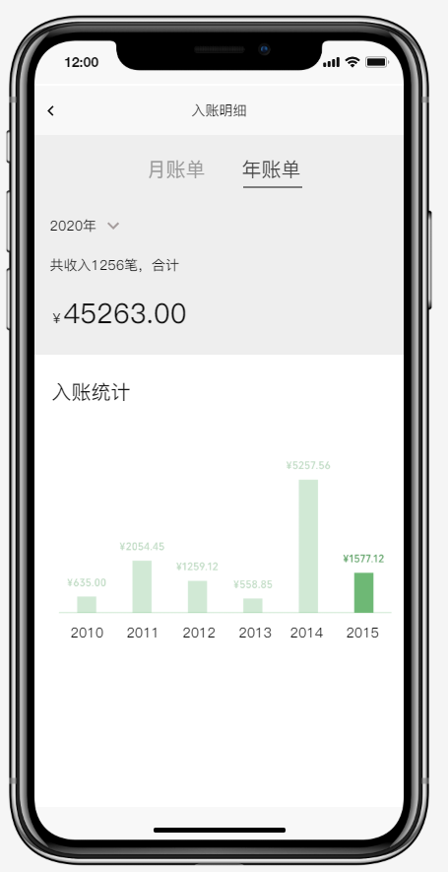
详细说明：

用户场景 | 可按月、按年查看的入账明细
需求说明 | - 按月、年统计交易金额和交易笔数；  - 月账单可查看该月的入账流水；  - 月份入账统计可滑动，选中某个月份则显示出某月的入账流水，默认显示当月的入账流水

3.3客服

前端展示原型如下：

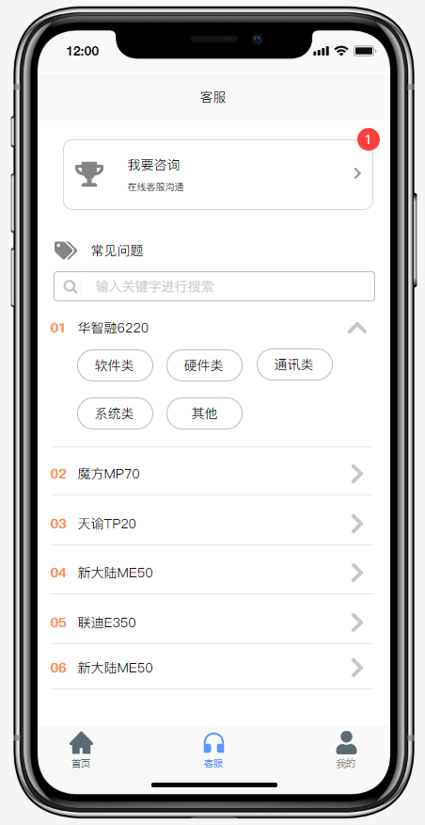
详细说明：
用户场景 | 商户在遇到问题需要解决时，可使用客服功能，进行在线咨询和搜索常见问题解决问题；
前置条件 | 需要管理后台把知识库中上传常见问题的问题及解答；
需求说明 | - 客服首页包含我要咨询按钮、及常见问题类型列表；  - 点击我要咨询进入对话窗口；  - 点击常见问题类型列表，进入常见问题列表；  - 常见问题类型分为两级；

3.3.1我要咨询
前端展示原型如下：
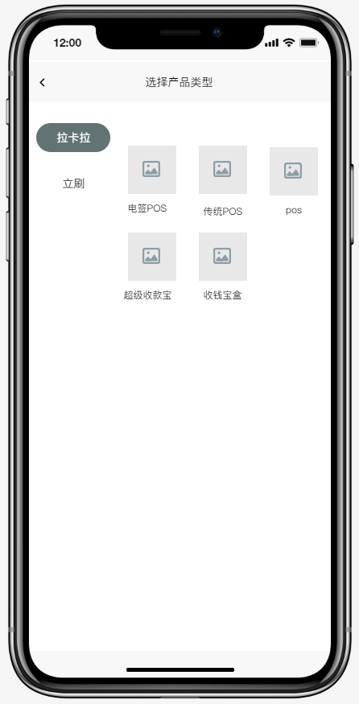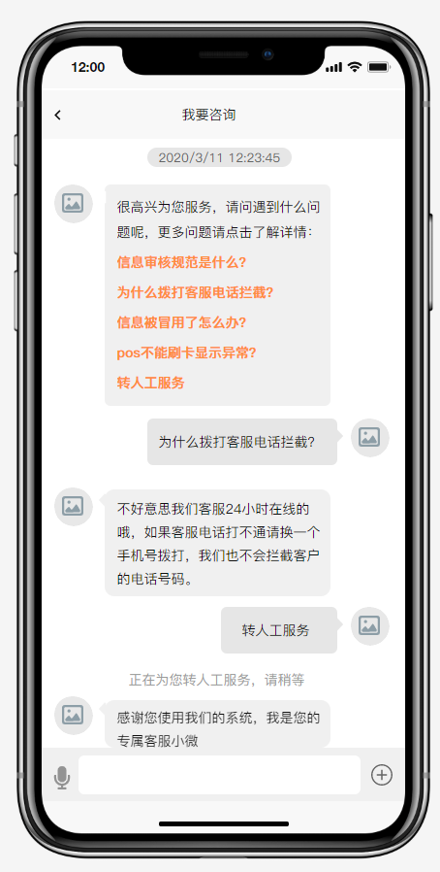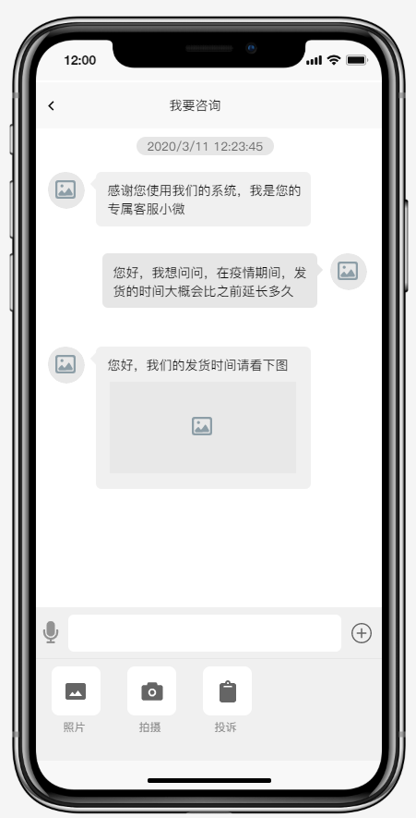

详细说明：

用户场景 | 商户点击客服首页我要咨询按钮，进入对话窗口；
需求说明 | - 点击我要咨询，用户需先选择所有咨询的产品类型；  - 进入我要咨询对话窗口，默认显示出问候语及后台设置显示在此处的常见问题；  - 点击常见问题，自动显示出后台设置好的答案；  - 点击转人工服务后才接入后台在线客服人员，此时由客服人员为用户进行解答问题；  - 用户可以发语音、拍照、图片、视频文件；  - 也可在该页面进行投诉；

3.3.2常见问题
前端展示原型如下：
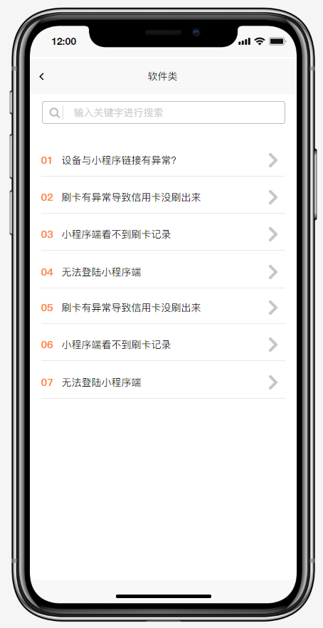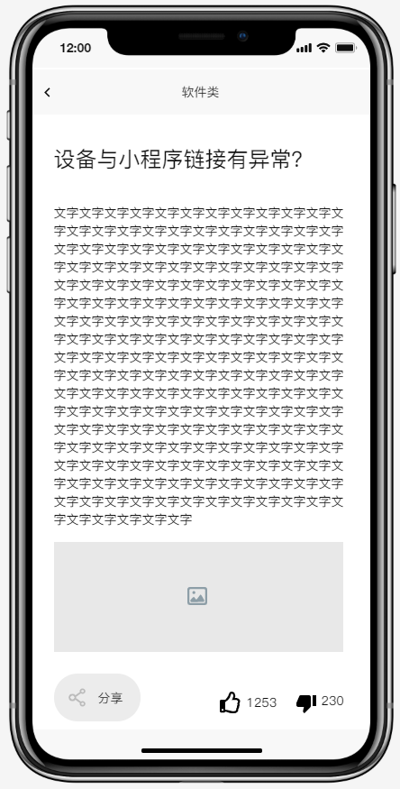
详细说明：

用户场景 | 商户使用常见问题自行查看问题解决方法
前置条件 | 需要管理后台把知识库中上传常见问题的问题及解答；
需求说明 | - 常见问题类型分为两级；  - 点击常见问题类型进入该类型下的所有问题列表，问题列表仅展示出问题标题；  - 问题详情包含问题标题，解决方法，解决方法内容，可以包含文字、图片和视频；  - 可将问题分享到微信；  - 可对问题进行评价有用，或者没用；

3.3.4我要投诉
前端展示原型如下：
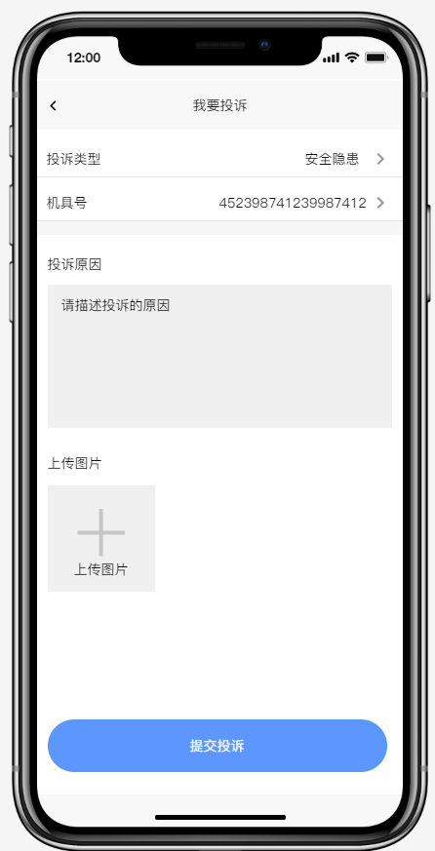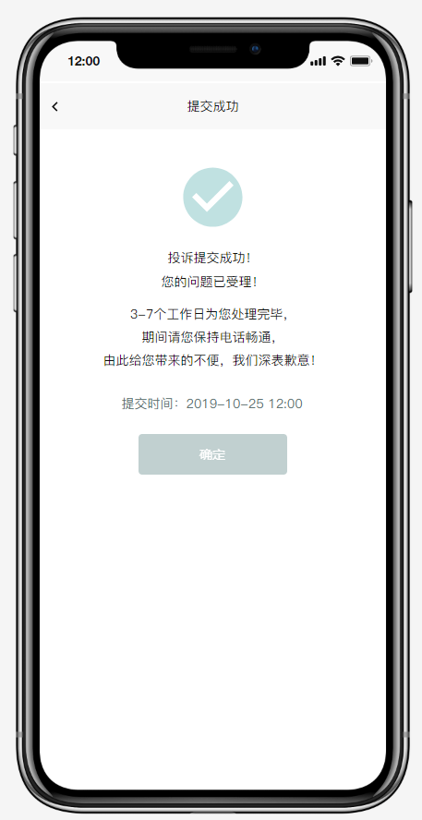
详细说明：

用户场景 | 商户遇到不满，需要进行投诉
需求说明 | - 点击客服对话窗口中的“我要投诉”按钮，进行投诉；  - 商户投诉时，需要选择投诉类型、投诉关联的设备机具号，填写投诉原因，上传投诉图片凭证，图片可上传多张，进行提交；提交成功后调转到提交成功页；  - 投诉类型为后台创建的投诉类型；  - 投诉提交之后，在“我的-我的投诉”中可查看投诉的详情；

3.4我的

前端展示原型如下：

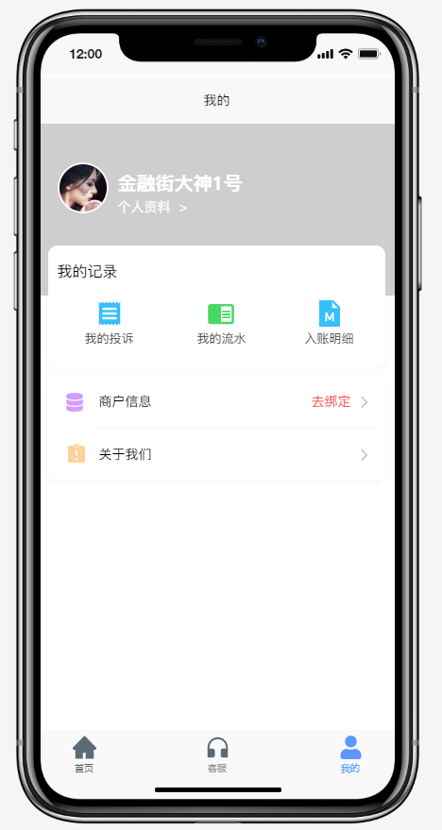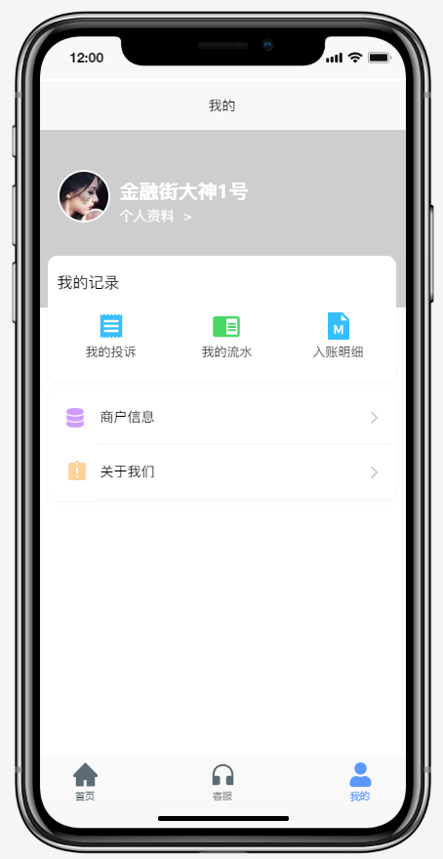
详细说明：
用户场景 | 商户查看账户相关信息；
需求说明 | - 我的页面有两个状态包含：已登录未绑定商户信息、已登录已绑定商户信息；  - 已登录未绑定的状态下，商户点击我的投诉、我的流水、入账明细、商户信息的时候，提示“请先绑定商户信息”，在绑定之后才能操作以上功能；  - 关于我们不限制状态，都可查看；

3.4.1个人资料
前端展示原型如下：
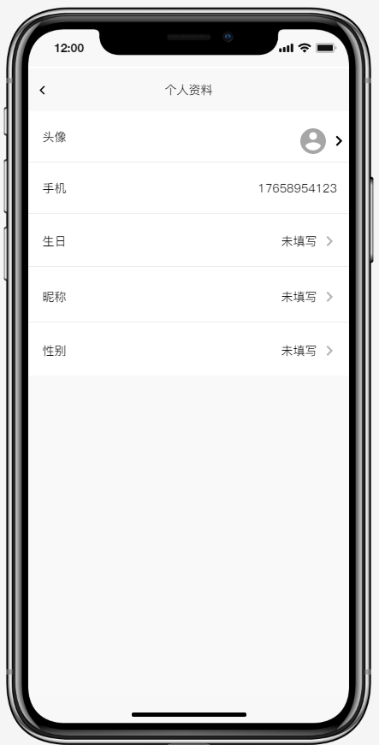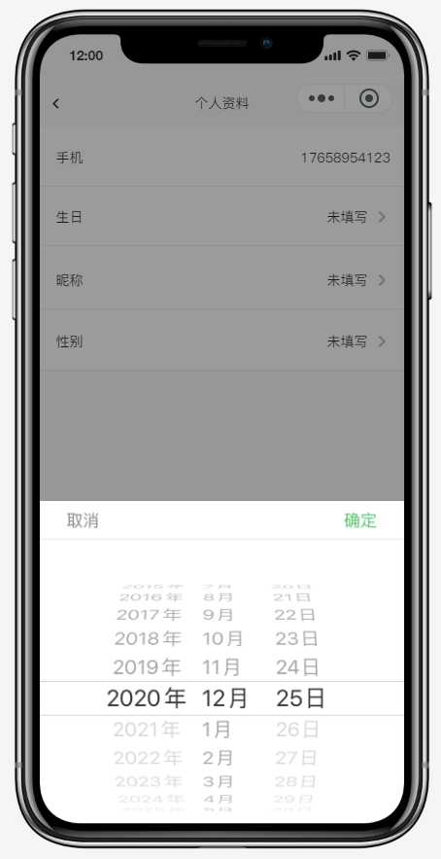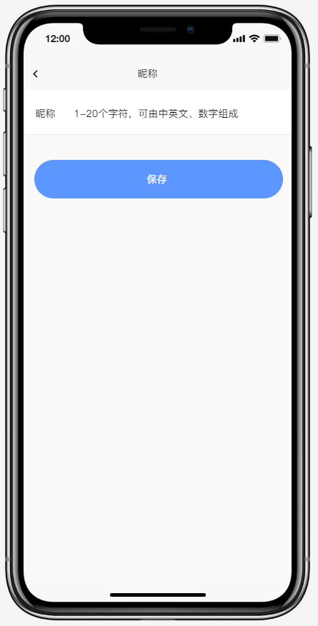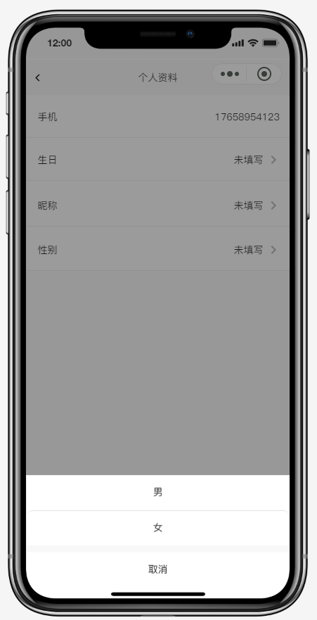
详细说明：

用户场景 | 商户查看登录该小程序的账户基本资料
前置条件 | 用户点击个人中心头像、昵称或者个人资料
需求说明 | - 个人信息展示：头像、手机、生日、昵称、性别；  - 头像、生日、昵称、性别点击后可进行编辑修改；

3.4.2我的投诉
前端展示原型如下：
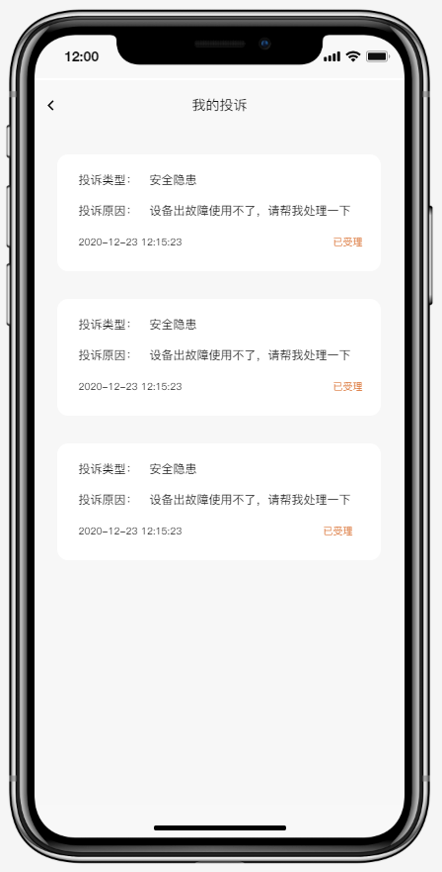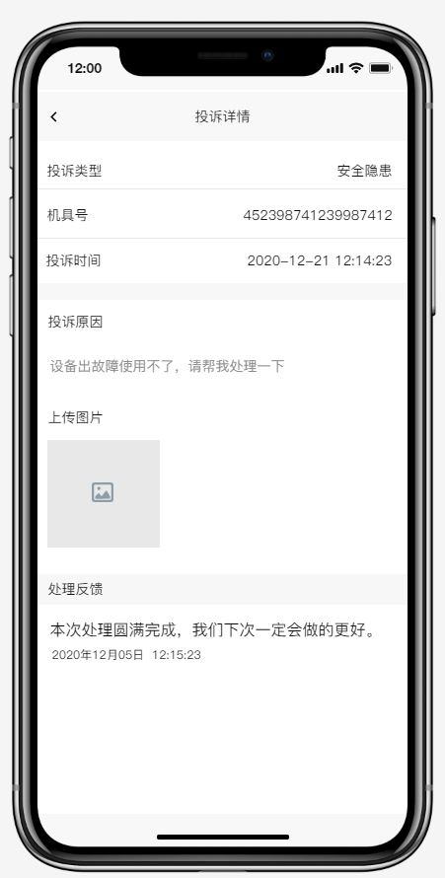

详细说明：

用户场景 | 商户查看自己所提交的投诉的处理情况
需求说明 | - 展示我提交的投诉列表；  - 投诉的状态有：已受理；投诉处理完成后该投诉单在列表中消失；  - 投诉列表展示包含投诉类型、投诉原因、投诉时间；  - 投诉详情查看投诉类型、关联机具号、投诉时间、投诉原因、凭证图片、处理反馈结果展示；

3.4.3商户管理
前端展示原型如下：
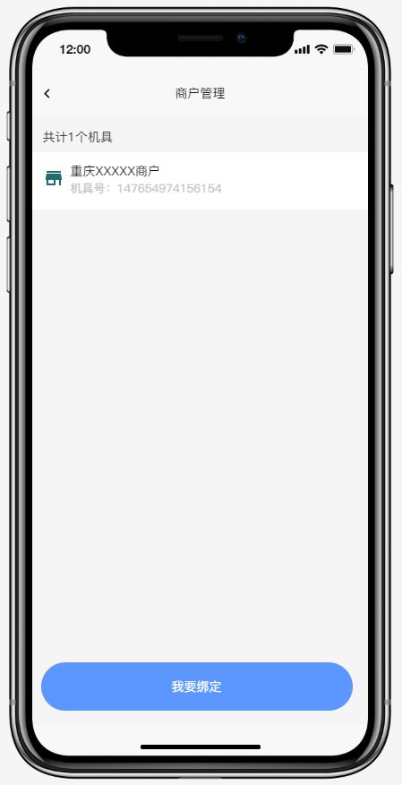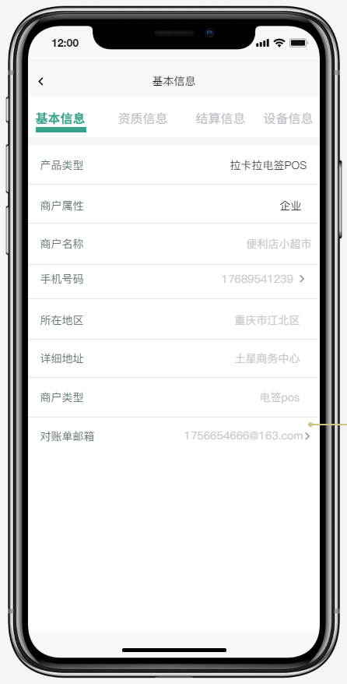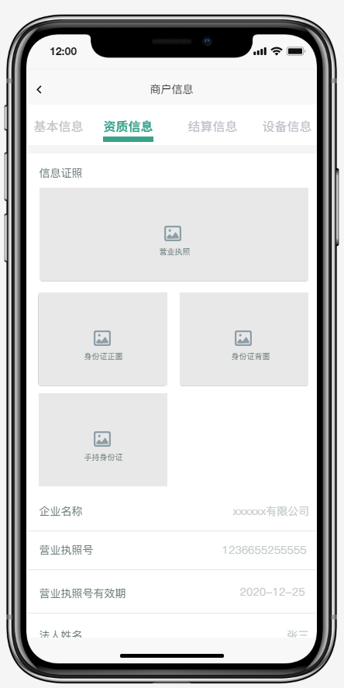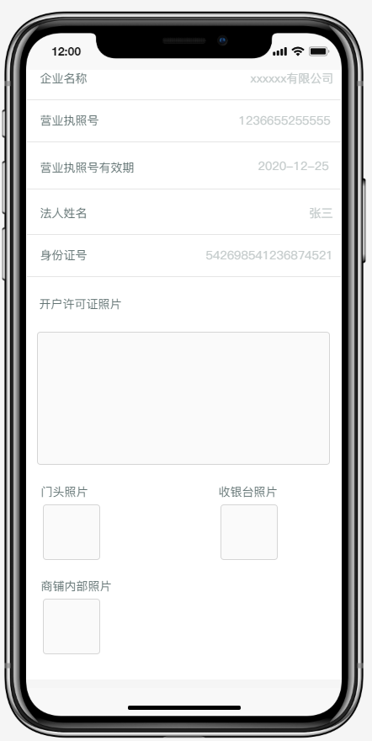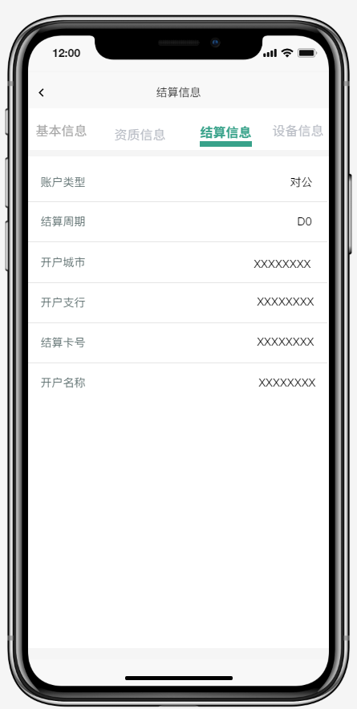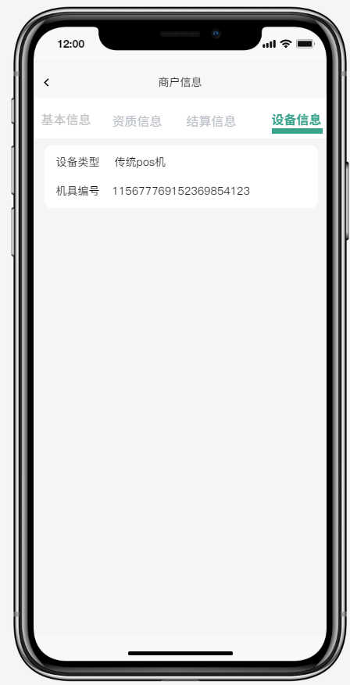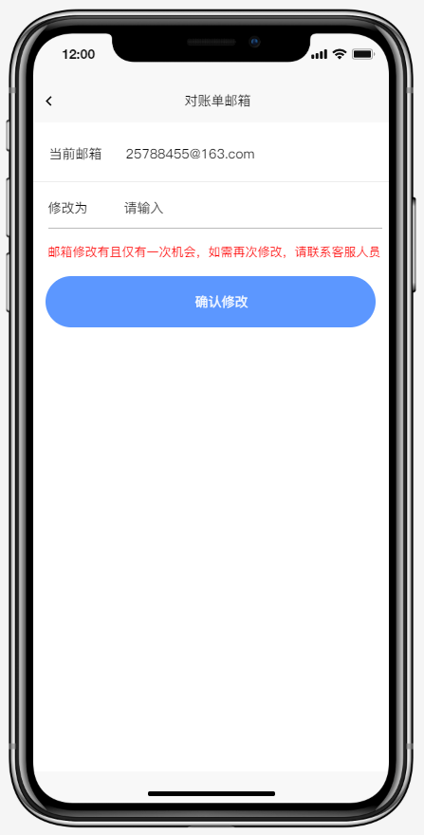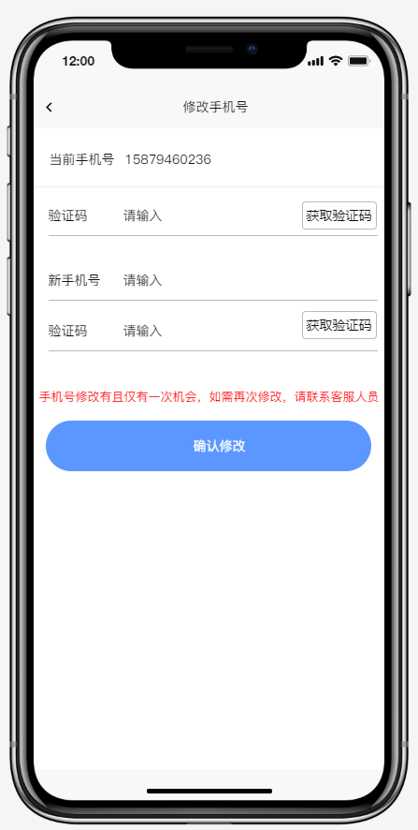
详细说明：

用户场景 | 商户查看已绑定的商户信息及机具信息
需求说明 | - 一个账户可绑定多个商户信息；  - 商户信息包含有基本信息、资质信息、结算信息、设备信息；  - 基础信息中对账单邮箱和手机号码可以修改一次；  - 手机号修改之后再次登录时就需要使用新手机号登录；  - 商户展示的数据字段以产品类型不同，展示的字段信息有所不同，具体字段以支付公司接口决定；  - 机具设备信息只能绑定一个；若有多个机具，需再次进行绑定商户信息；

3.4.4关于我们
前端展示原型如下：
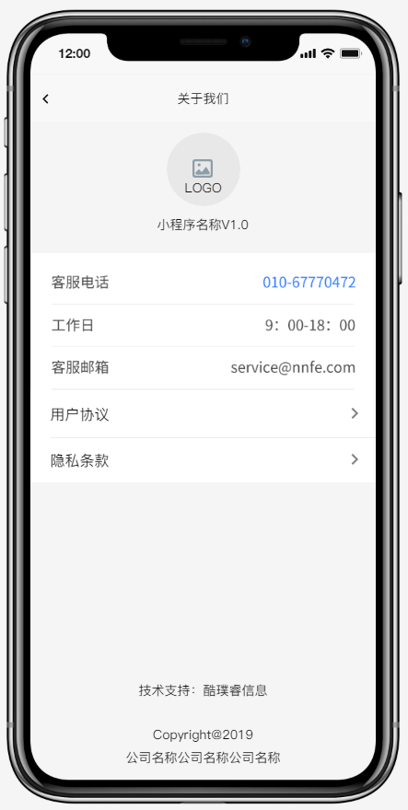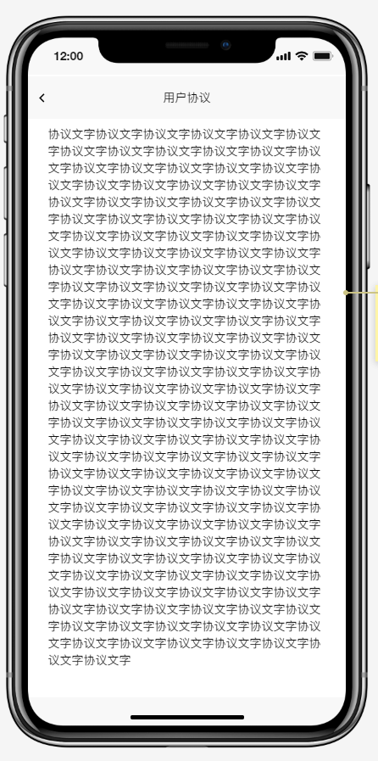

详细说明：

用户场景 | 商户查看本商户小程序的客服电话、版本号、用户协议及隐私条款
需求说明 | - 关于我们展示出商户端logo、商户端版本号、客服电话、用户协议及隐私条款；  - 客服电话由后台设置；  - 用户协议及隐私条款均为纯文本，由后台上传；

